

Fiche révisions son [y]
1
Complète les mots du tableau avec les syllabes ci-dessous.
pia | cuill | lier | illot | nier | nille | ya | yau | yon | quille | mille | hier
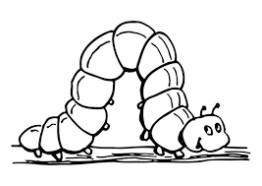 | 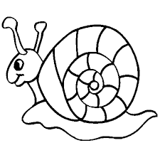 | 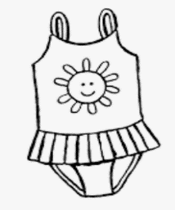 | 
Une che_ _ _ _ _ | Une co_ _ _ _ _ _ | Un ma_ _ _ _ _ | Un _ _ourt
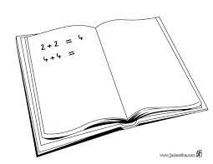 | 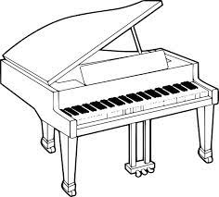 | 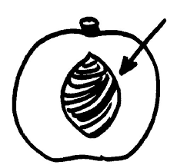 | 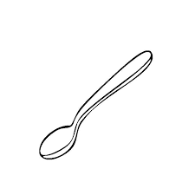
Un ca _ _ _ _ | Un _ _ _no | Un no_ _ _ | Une _ _ _ _ _ère
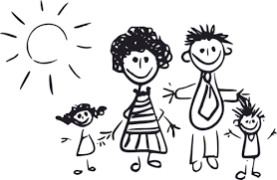 | 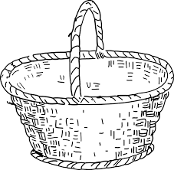 | 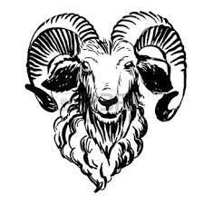 | 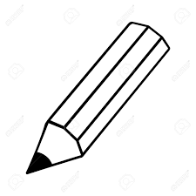
Une fa_ _ _ _ _ _ | Un pa_ _ _ _ | Un bé_ _ _ _ | Un cra_ _ _

2

Lis les mots et écris-les à la bonne place dans le tableau :
La méfiance
Un tuyau
aboyer
griller

joyeux
Un sorcier
travailler
Une béquille

ill | y | i
3
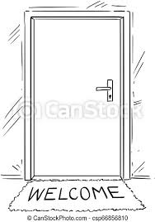
Aide-toi des syllabes pour recomposer les mots :
sson
on
paill

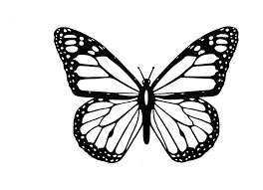

pill
voy
a
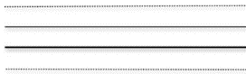
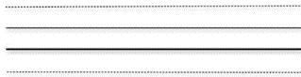
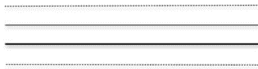
pa
age

